Mise en œuvre des chaînes de caractères
- Écrivez un programme en C qui demande une phrase quelconque à l'utilisateur à l'aide de la fonction gets et affiche cette phrase à l'écran.
#include <stdio.h>
#include <stdlib.h>
#define TAILLEMAX 255

int main() {
char phrase[TAILLEMAX];

printf("Donnez une phrase ");
gets(phrase);
printf("Votre phrase est '%s'.",phrase);

return 0;
}

Soit les fonctions de manipulation de chaîne suivante :
- strlen
- strcmp
- strncmp
- strcpy
- Pour chacune des fonctions listées ci-dessus, vous donnerez son rôle et proposerez un exemple d'utilisation en langage C.
«strlen» renvoie la longueur de la chaîne de caractères.
#include <stdio.h>
#include <stdlib.h>
#include <string.h>
#define TAILLEMAX 255

int main ()
{
char phrase[TAILLEMAX];
printf ("Donnez une phrase dans laquelle vous désirez savoir la longeur de celle-ci ");
gets (phrase);
printf ("Votre phrase contient %u caractères.\n",strlen(phrase));
return 0;
}
«strcmp» permet de faire une comparaison de chaînes de caractères.
#include <stdio.h>
#include <stdlib.h>
#include <string.h>
#define TAILLEMAX 255

int main ()
{
char motATrouver[TAILLEMAX] = "cheval";
char motUtilisateur[TAILLEMAX];
do {
printf ("Quel est mon animal préféré ? ");
gets (motUtilisateur);
} while (strcmp (motATrouver,motUtilisateur) != 0);
printf ("Vous avez trouvé la bonne réponse. Félicitations !");

return 0;
}
«strncmp» permet de comparer les caractères de chaînes de caractères.
#include <stdio.h>
#include <stdlib.h>
#include <string.h>

int main() {

if (strncmp("coucou", "couteau", 3) == 0) {
printf("les 3 premier sont identiques \n");
}

return 0;
}
«strcpy» permet de copier les chaînes de caractères.
#include <stdio.h>
#include <stdlib.h>
#include <string.h>
#define TAILLEMAX 255

int main ()
{
char phrase[TAILLEMAX];
char copie[TAILLEMAX];

printf("Donnez une phrase à copier ");
gets(phrase);
strcpy (copie,phrase);
printf ("Votre phrase est '%s'\nLa copie de votre phrase est '%s'.",phrase,copie);

return 0;
}

- Écrivez un programme qui demande une chaîne de caractères à l'utilisateur puis affiche le nombre de fois où apparaît la lettre 'a'.
#include <stdio.h>
#include <stdlib.h>
#include <string.h>
#define TAILLEMAX 255

int main() {
char phrase[TAILLEMAX];
int nbA;
int n;

nbA=0;
printf("Donnez une phrase pour savoir le nombre de 'a' contenu dans celle-ci ");
gets(phrase);

for(n=0 ; n<strlen(phrase) ; n++){
if(phrase[n]=='a'){
nbA++;
}
}
printf("Dans votre phrase, il y a %d 'a'.",nbA);

return 0;
}

- Écrivez un programme qui demande une chaîne de caractères à l'utilisateur puis affiche le nombre de voyelles présentes.
#include <stdio.h>
#include <stdlib.h>
#include <string.h>
#define TAILLEMAX 255

int main() {
char phrase[TAILLEMAX];
int nbVoyelle;
int n;

nbVoyelle=0;
printf("Donnez une phrase pour savoir le nombre de voyelles contenu dans celle-ci ");
gets(phrase);

for(n=0 ; n<strlen(phrase) ; n++){
if(phrase[n]=='a' || phrase[n]=='e' || phrase[n]=='i' || phrase[n]=='o' || phrase[n]=='u' || phrase[n]=='y'){
nbVoyelle++;
}
}
printf("Dans votre phrase, il y a %d voyelles.",nbVoyelle);

return 0;
}

- Écrivez un programme qui demande une chaîne de caractères à l'utilisateur puis affiche le nombre de consonnes présentes.
#include <stdio.h>
#include <stdlib.h>
#include <string.h>
#define TAILLEMAX 255

int main() {
char phrase[TAILLEMAX];
int nbConsonne;
int n;

nbConsonne=0;
printf("Donnez une phrase pour savoir le nombre de consonnes contenu dans celle-ci ");
gets(phrase);

for(n=0 ; n<strlen(phrase) ; n++){
if(phrase[n]=='a' || phrase[n]=='e' || phrase[n]=='i' || phrase[n]=='o' || phrase[n]=='u' || phrase[n]=='y'){

}
else{
nbConsonne++;
}
}
printf("Dans votre phrase, il y a %d consonnes.",nbConsonne);

return 0;
}

- Écrivez un programme qui demande une chaîne de caractères à l'utilisateur puis affiche le nombre de mots présent dans cette chaîne.
#include <stdio.h>
#include <stdlib.h>
#include <string.h>
#define TAILLEMAX 255

int main() {
char phrase[TAILLEMAX];
int nbMot;
int n;

printf("Donnez une phrase dans laquelle vous voulez connaître le nombre de mots ");
gets(phrase);

if(strlen(phrase)>0){
nbMot=1;
}
else{
nbMot=0;
}
for(n=0 ; n<strlen(phrase) ; n++){
if(phrase[n]== ' '){
nbMot++;
}
}
printf("Dans votre phrase, il y a %d mots.",nbMot);

return 0;
}

- Écrivez un programme qui demande une chaîne de caractères à l'utilisateur puis affiche cette dernière en commençant par la fin.
#include <stdio.h>
#include <stdlib.h>
#include <string.h>
#define TAILLEMAX 255

int main() {
char phrase[TAILLEMAX];
int n;
int lettre;
int longueur;

printf("Donnez une phrase ");
gets(phrase);
longueur=strlen(phrase);

for (n = 0; n < longueur / 2; n++) {
lettre = phrase[n];
phrase[n] = phrase[longueur - n - 1];
phrase[longueur - n - 1] = lettre;
}
for (n = 0; n < longueur; n++) {
printf("%c", phrase[n]);
}

return 0;
}

- Écrivez un programme qui demande une chaîne de caractères à l'utilisateur puis affiche cette dernière en inversant les majuscules et les minuscules.
Exemple : "Bonjour le monde, je m'appelle Robert" → "bONJOUR LE MONDE, JE M'APPELLE rOBERT"
La table ASCII suivante peut vous aider :
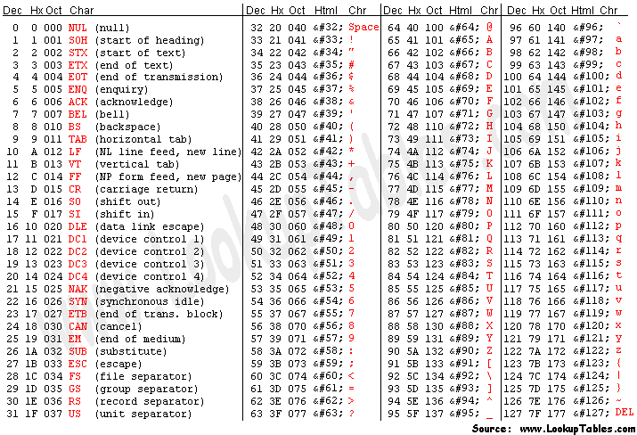
#include <stdio.h>
#include <stdlib.h>
#include <string.h>
#define TAILLEMAX 255

int main() {
char message[TAILLEMAX];
int n;

printf("Donnez un message ");
fgets(message, sizeof(message), stdin);

for(n=0 ; n<strlen(message) ; n++){
if(message[n]>64 && message[n]<91){
message[n]=message[n]+32;
}
else if(message[n]>96 && message[n]<123){
message[n]=message[n]-32;
}
}
printf("%s",message);

return 0;
}

- Écrivez un programme qui demande une chaîne de caractères, ne contenant que des lettres majuscules ou des chiffres, à l'utilisateur puis affiche la correspondance de cette dernière en code morse.
Table de correspondance code morse :
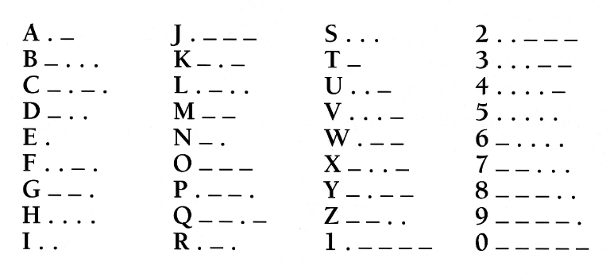
#include <stdio.h>
#include <stdlib.h>
#include <string.h>
#define LONG 255

int main() {
char morse[36][6] = {".-", "-..", "-.-.", "-..", ".", "..-.", "--.", "....", "..", ".----", "-.-", ".-..", "--",
"-.", "---", ".--.", "--.-", ".-.", "...", "-", "..-", "...-", ".--", "-..-", "-.--", "--..", ".----", "..---", "...--",
"....-", ".....", "-....", "--...", "---..", "----.", "------"};

char buffer[LONG];
int i;

printf("Saisir une phrase ");
fgets(buffer,sizeof(buffer), stdin);
printf("\nLa phrase en morse est : \n");

for (i=0 ; i <strlen(buffer); i++) {
if (buffer[i] >= 'A' && buffer[i] <= 'Z') {
printf("%s ", morse[buffer[i] - 'A']);
}
else if (buffer[i] >= 'a' && buffer[i] <= 'z') {
printf("%s ", morse[buffer[i] - 'a']);
}
else if (buffer[i] >= '0' && buffer[i] <= '9') {
printf("%s ", morse[buffer[i] - '0' + 26]);
}
else{
printf(" ");
}
}
printf("\n");

return 0;
}

- Écrivez un programme qui demande une chaîne de caractères à l'utilisateur puis affiche "ok" si cette dernière est "bonjour".
#include <stdio.h>
#include <stdlib.h>
#include <string.h>
#define TAILLEMAX 255

int main() {
char motATrouver[TAILLEMAX] = "bonjour";
char motUtilisateur[TAILLEMAX];

printf("Donnez un mot ");
gets(motUtilisateur);

if (strcmp(motATrouver, motUtilisateur) == 0) {
printf("ok");
}
else{
printf("erreur");
}

return 0;
}

- Écrivez un programme qui demande une chaîne de caractères à l'utilisateur puis affiche "bon début" si cette dernière commence par "salut".
#include <stdio.h>
#include <stdlib.h>
#define TAILLEMAX 255

int main() {
char phrase[TAILLEMAX];

printf("Donnez une phrase : ");
gets(phrase);

if(strncmp(phrase,"salut",5)==0)
{
printf("Bon début");
}
else{
printf("Mauvais début");
}

return 0;
}

- Écrivez un programme qui demande un login et un mot de passe et les compare à un login et un mot de passe présent dans le programme en tant que constante et affiche "accès autorisé" si le couple login/mot de passe correspond ou "accès refusé" si le couple ne correspond pas.
#include <stdio.h>
#include <stdlib.h>
#define TAILLEMAX 255
#define PASSWORD "2A00l5a2s0k1a8"
#define USERNAME "msoulard"

int main() {
char userName[TAILLEMAX];
char passWord[TAILLEMAX];

char phrase[TAILLEMAX];
printf("Username : ");
gets(userName);
printf("Password : ");
gets(passWord);

if(strcmp(userName, USERNAME)==0 && strcmp(passWord, PASSWORD)==0)
{
printf("Acces Autorisé");
}
else
{
printf("Acces Refusé");
}

return 0;
}

- Écrivez un programme qui demande une chaîne de caractères à l'utilisateur, génère une nouvelle chaîne, mais ne comprenant que les lettres de la chaîne saisie, puis affiche cette dernière.
#include <stdio.h>
#include <stdlib.h>
#include <string.h>
#define TAILLEMAX 255

int main() {
char phraseInitiale[TAILLEMAX];
char phraseFinale[TAILLEMAX];
int longueur;
int i;
int compteur;

compteur = 0;
printf("Donnez une phrase : ");
gets(phraseInitiale);
longueur = strlen(phraseInitiale);

for(i=0; i<longueur; i++)
{
if((phraseInitiale[i]>=65 && phraseInitiale[i]<=90)||(phraseInitiale[i]>=97 && phraseInitiale[i]<=122))
{
phraseFinale[i-compteur]=phraseInitiale[i];
}
else
{
compteur++;
}
}
printf("%s", phraseFinale);

return 0;
}

- Écrivez un programme permettant de savoir si une chaîne de caractères est un palindrome (voir :https://fr.wikipedia.org/wiki/Palindrome).
#include <stdio.h>
#include <stdlib.h>
#include <string.h>
#define TAILLEMAX 255

int main() {
char phraseInitiale[TAILLEMAX];
char phraseFinale[TAILLEMAX];
int longueur;
int longueurFinale;
int i;
int compteurCaraEnleve;
int compteur;

compteurCaraEnleve = 0;
printf("Donnez une phrase : ");
gets(phraseInitiale);
longueur = strlen(phraseInitiale);

for(i=0; i<longueur+1; i++)
{
if((phraseInitiale[i]>=97 && phraseInitiale[i]<=122)||phraseInitiale[i]==0)
{
phraseFinale[i-compteurCaraEnleve]=phraseInitiale[i];
}
else
{
if(phraseInitiale[i]>=65 && phraseInitiale[i]<=90)
{
phraseFinale[i-compteurCaraEnleve]=(phraseInitiale[i]+32);
}
else
{
compteurCaraEnleve++;
}
}
}

longueurFinale = strlen(phraseFinale)+compteurCaraEnleve;

for(i=0; i<longueurFinale; i++)
{
if(phraseFinale[i]==phraseFinale[longueurFinale-i-1])
{
compteur++;
}
}

if(longueurFinale==compteur)
{
printf("Il s'agit d'un palindrome");
}
else
{
printf("Il ne s'agit pas d'un palindrome");
}

return 0;
}

